Expressway
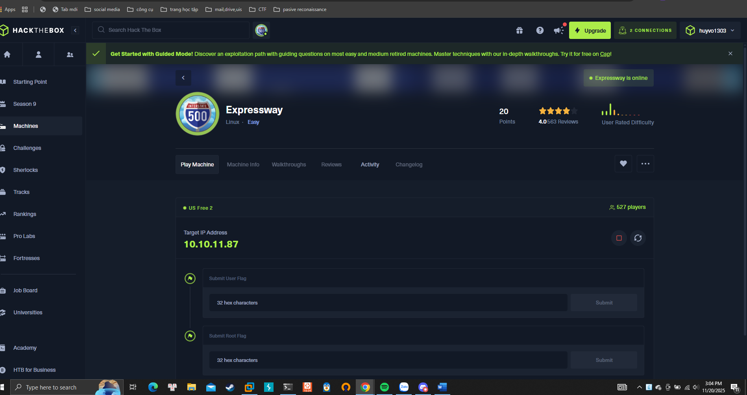
──(kali㉿kali)-[~/htb/machines/Expressway]
└─$ rustscan -a 10.10.11.87 -- -sC -sV -oN nmap
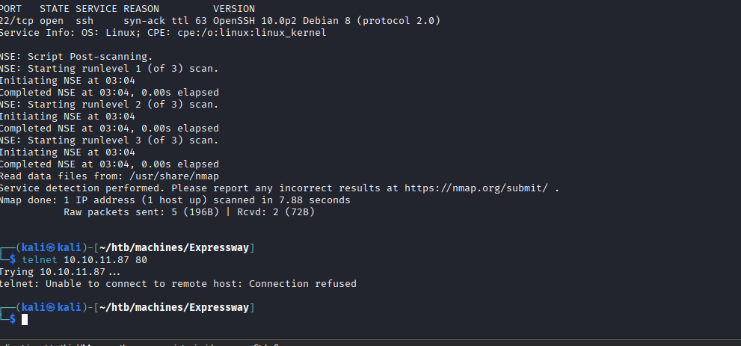
Chỉ có 1 port 22
Thử udp
──(kali㉿kali)-[~/htb/machines/Expressway]
└─$ rustscan --udp -a 10.10.11.87
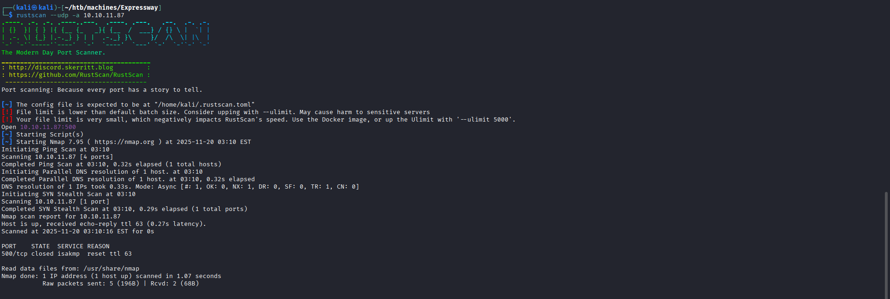
Ra được 1 port 500 và check xem
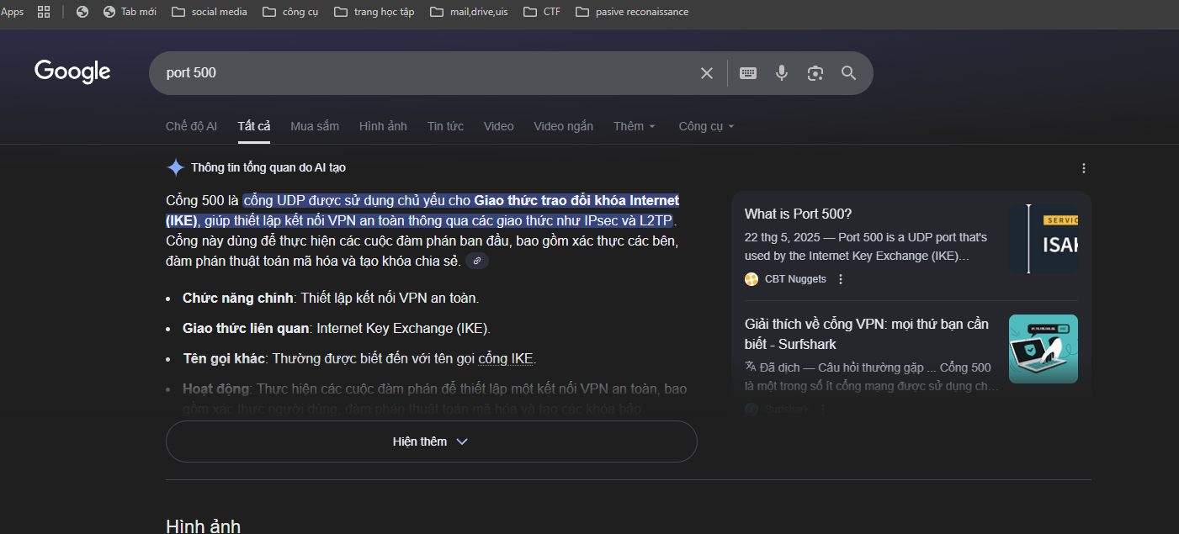
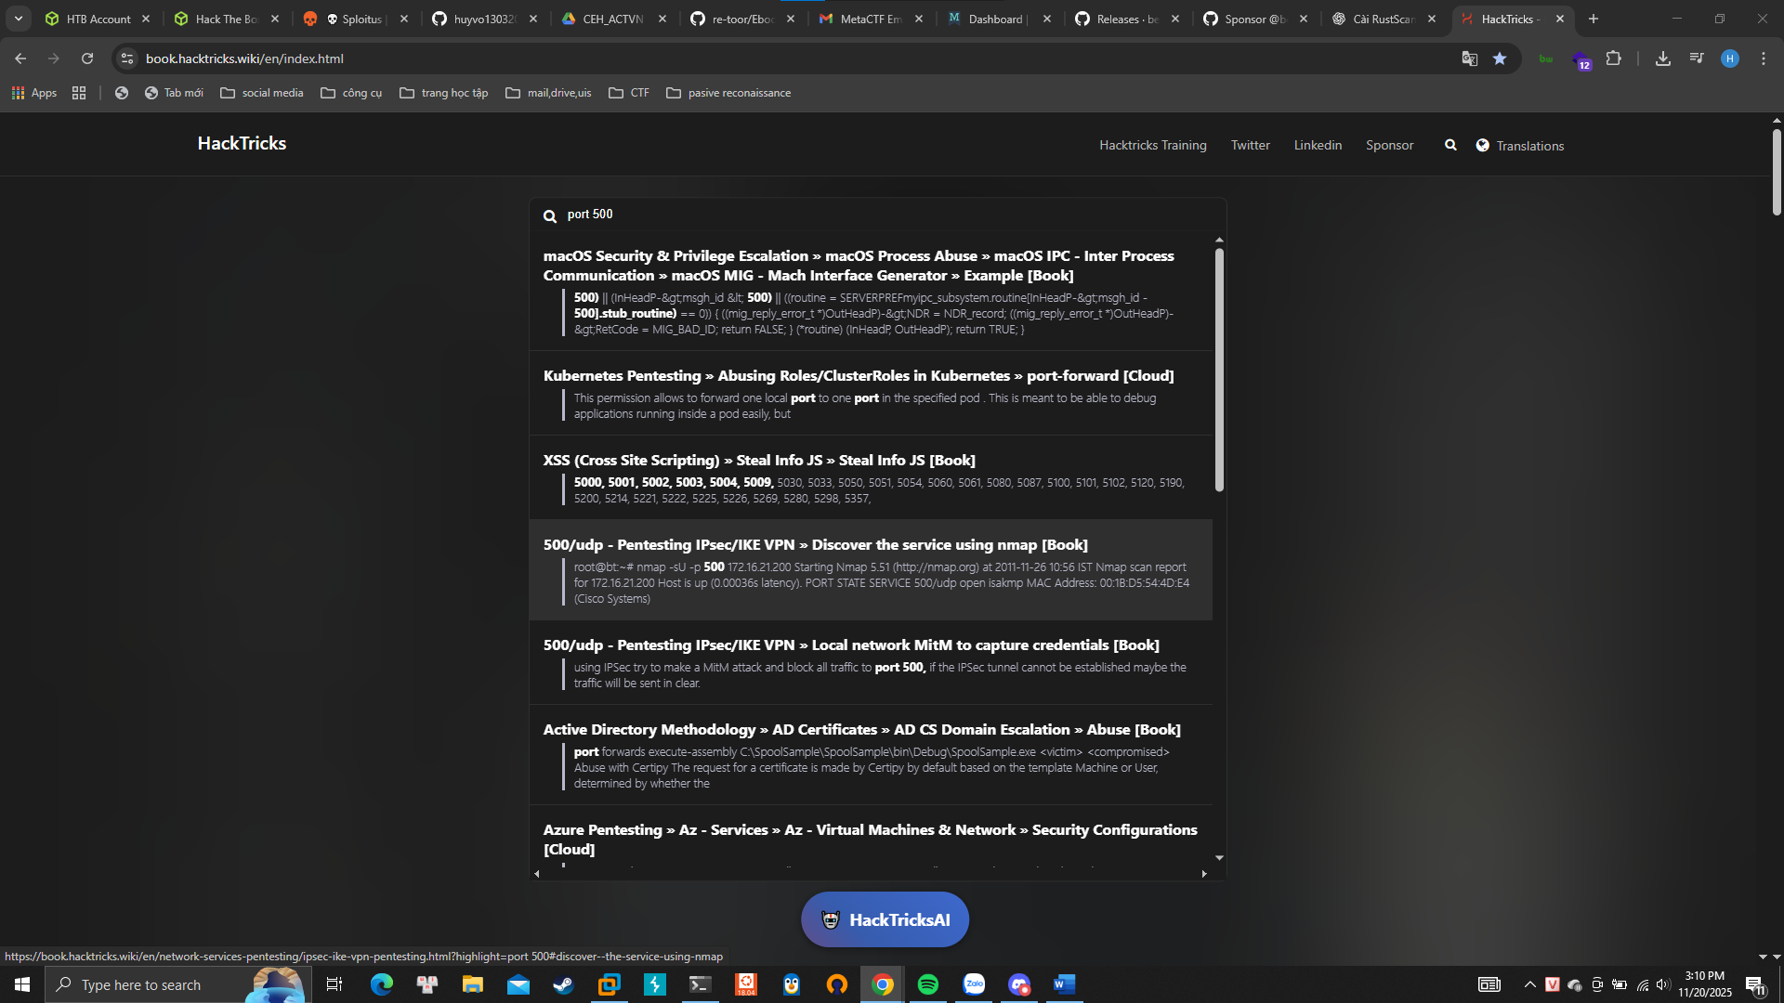
Tìm được port 500 trên hack trick
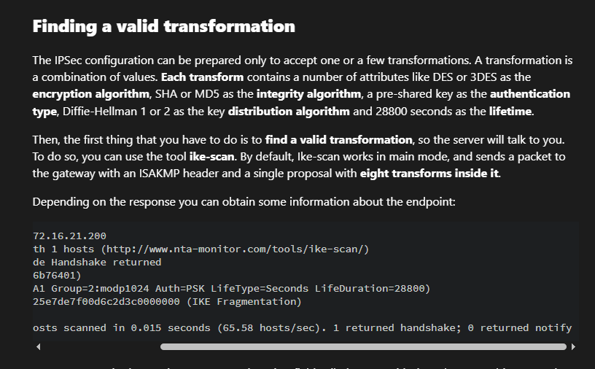
Sử dụng công cụ ike-scan có hỗ trợ sẵn trên kali linux:
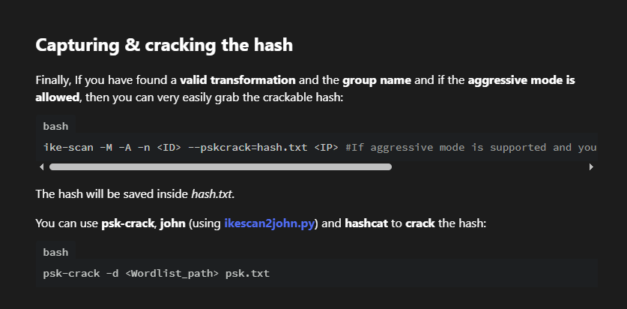
Brute-force

──(kali㉿kali)-[~/htb/machines/Expressway]
└─$ ike-scan -A 10.10.11.87
Starting ike-scan 1.9.6 with 1 hosts (http://www.nta-monitor.com/tools/ike-scan/)
10.10.11.87 Aggressive Mode Handshake returned HDR=(CKY-R=4a16d292f0f14990) SA=(Enc=3DES Hash=SHA1 Group=2:modp1024 Auth=PSK LifeType=Seconds LifeDuration=28800) KeyExchange(128 bytes) Nonce(32 bytes) ID(Type=ID_USER_FQDN, Value=ike@expressway.htb) VID=09002689dfd6b712 (XAUTH) VID=afcad71368a1f1c96b8696fc77570100 (Dead Peer Detection v1.0) Hash(20 bytes)
Tìm thấy giá trị ID có Value là ike@expressway.htb
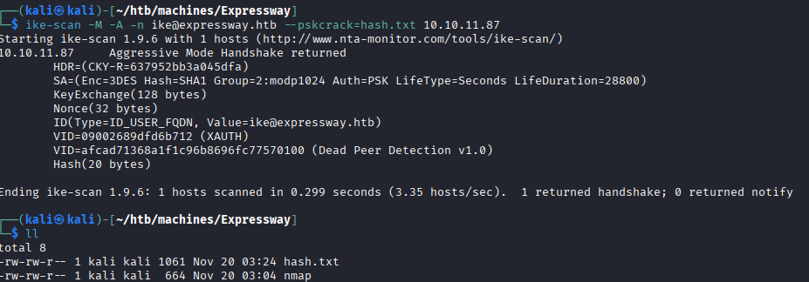
Tìm thấy file hash
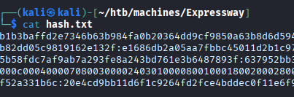
Sử dụng tool psk-crack để word-list như tài liệu hướng dẫn:
psk-crack -d <Wordlist_path> psk.txt
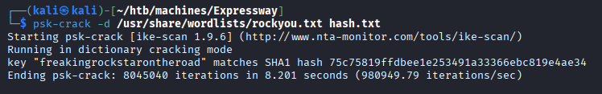
Tìm được key freakingrockstarontheroad
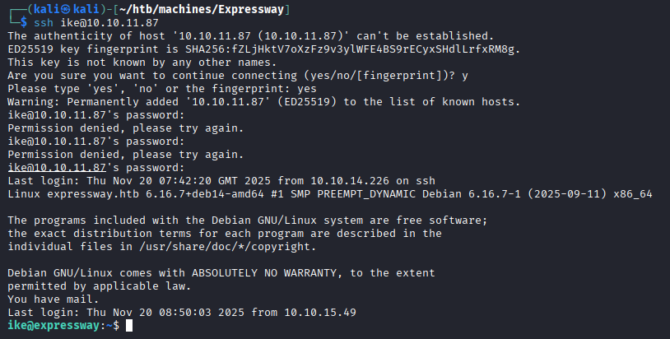
Thử đăng nhập user bằng key values ike@ login bằng key freakingrockstarontheroad

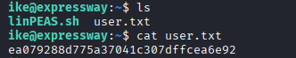
User flag là ea079288d775a37041c307dffcea6e92

2.Leo thang đặc quyền
Sử dụng linpeass để quét hệ thống user:
┌──(kali㉿kali)-[~/htb/machines/Expressway]
└─$ python -m http.server
Serving HTTP on 0.0.0.0 port 8000 (http://0.0.0.0:8000/) ...
Tạo một server http tạm thời để lắng nghe mọi địa chỉ IP đến nó
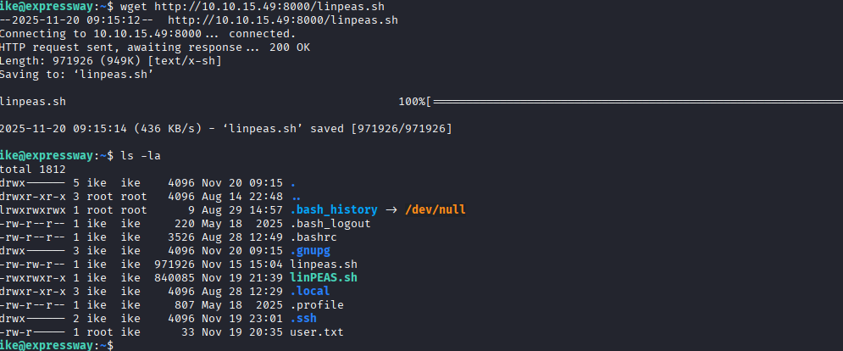
Kết nối từ máy user đến http tạm thời bằng địa chỉ IP của máy tấn công
Cấp quyền : chmod +x linpeas.sh
Sau đó : ./linpeas.sh

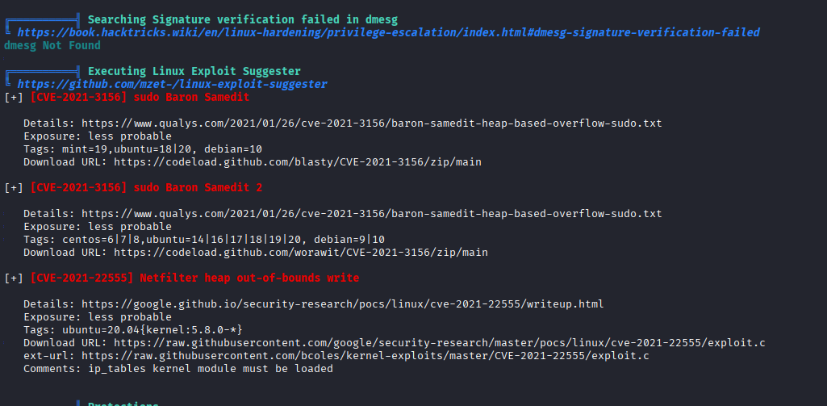
Scan được các CVE sudo 1.9.17:
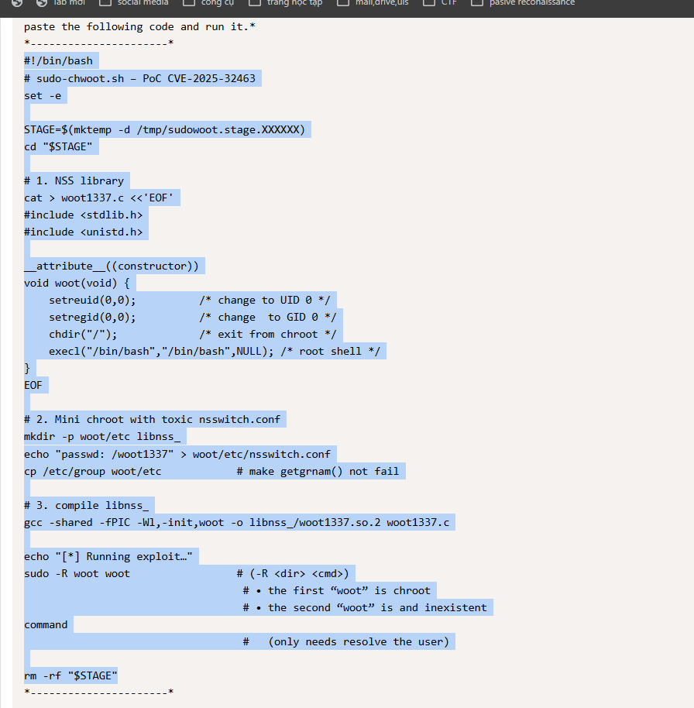
Tìm được poc leo thang root
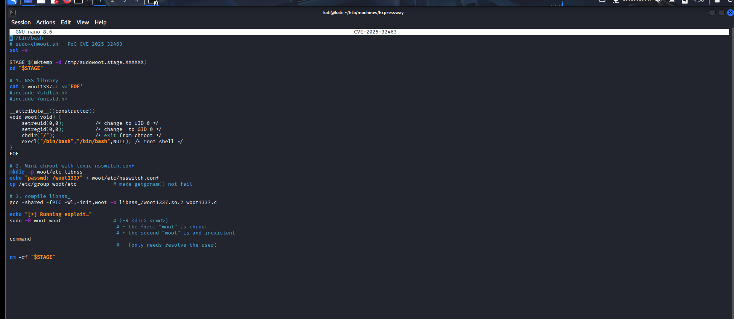
Leo thành công:
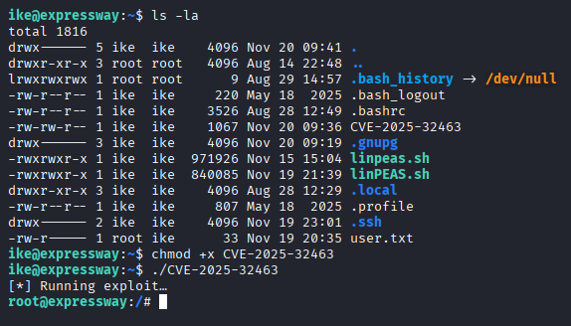
Cd /root/ để về root thật
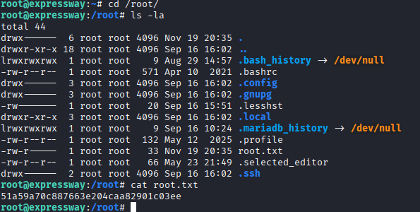
Flag 2: 51a59a70c887663e204caa82901c03ee

